赛鸽的喂养方法，赛鸽饲料搭配技巧
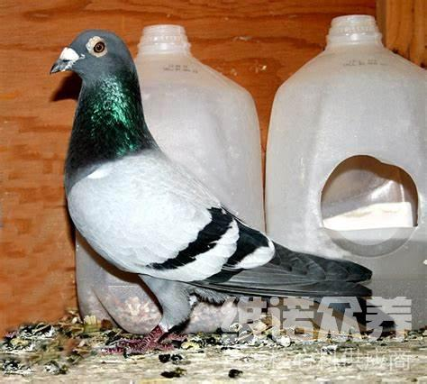
饲料是鸽子摄取营养能量的主要来源，不同的鸽子需要不同的饲料来搭配，根据赛鸽不同的阶段进食，换羽前和赛后也需要不同的混合饲料，补充多种维生素，矿物质等营养吸取，赛鸽的饲料日粮投喂。按时给鸽子补充富含维生素和氨基酸营养供给，营养均衡，提高饲料转化率，优质的赛鸽饲料喂养提高比赛的速度，使赛鸽始终保持良好的状态。现在我们一起来学习一下养殖赛鸽的饲料自配料有哪些？供参考！
赛鸽饲料自配料：
1.碗豆35%、黄豆5%、糙米15%、小麦10%、高梁10%、绿豆5%、白花子10%、火麻子9.7%、维诺鸽用多维0.1%，维诺霉清多矿0.1%，维诺复合益生菌0.1%。
2.玉米20%、豌豆25%、绿豆5%、大麦10%、小麦10%、菜子10%、高梁9.7%、白花子10%、维诺鸽用多维0.1%，维诺霉清多矿0.1%，维诺复合益生菌0.1%。
养赛鸽的饲料自配料投喂量​
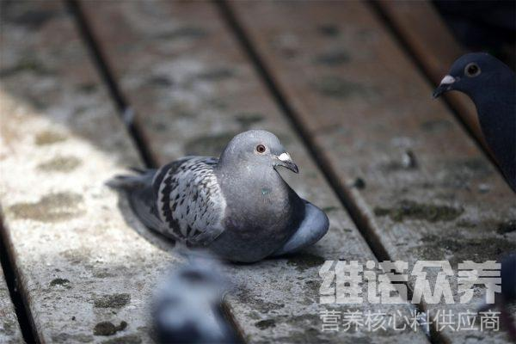
科学的饲料配比使赛鸽生长发育迅速，在不同阶段所需营养的比例也大不相同，优质的赛鸽饲料原料保证了营养全面，提高适口性，满足赛鸽的多种营养维生素，增强抵抗力，增加骨骼健壮、肌肉发达坚实、结构紧凑、手感肌腱饱满、发飘有浮力的赛鸽。只要有了健康的体质，才是赛鸽胜利的基本保障。复合益生菌抑制有害菌的繁殖，减少饲料浪费，促进饲料营养成分的转化，提高饲料转化率，降低料肉比，节省饲料。

